海门市现代农业产业示范园百果种植基地新建、种苗繁育中心提升项目

招标文件

招标单位：海门市江海农业发展有限公司
代理机构：南通欣诚建设科技项目管理有限公司

二〇二〇年四月三十日

目 录

招标公告…………………………………………………………2
- 投标须知前附表………………………………………4
- 设计要点 ………………………………………………10
第三章 评标办法……………………………………………… 13
第四章 设计现场数据、现状资料…………………………… 14
第五章 投标文件格式………………………………………… 16
1、投标函……………………………………………16
2、法定代表人身份证明书…………………………17
3、授权委托书………………………………………18
4、拟派设计项目部组成人员一览表………………19

招 标 公 告

一、项目名称：海门市现代农业产业示范园百果种植基地新建、

种苗繁育中心提升项目设计方案
本项目所指设计为施工图设计，包含百果种植基地、种苗繁育中心，设计施工图、效果图，明确标高、编制设计概算等。
二、项目概况：
第一部分：“百果种植基地新建项目”设计。
第二部分：“种苗繁育中心提升项目”设计。
投标人必须按照上述两大部分分别编制设计方案并分开装订。
时间要求：本项目中选设计方案必须根据委托方要求在中标后7天内完成方案的细化、调整和完善，确保方案的可实施性。

三、投标人资格要求
- 具有有效的“营业执照”、具备独立法人资格，“营业执照”内包含与本项目类似的经营范围。
②无处于被责令停业、投标资格被取消或者财产被接管、冻结和破产状态；
③企业没有因骗取中标或者严重违约以及发生重大工程质量、安全生产事故等问题，被有关部门暂停投标资格并在暂停期内的；
④投标人2017年4月1日以来具有类似项目设计业绩，提供中标通知书原件、供货合同。（时间以中标通知书时间为准，须同时提供中标通知书原件、供货合同原件且必须是与项目建设、实施部门签订的合同，与其它总包企业或中间商签订的合同无效。）
⑤资格审查文件中的重要内容没有失实或者弄虚作假。
四、获取本工程招标文件（含投标单位资格审查须知）、招标文件的澄清、修改、补充等资料的具体内容在本网站自行下载或电话联系招标人或招标代理公司，获取时间由发布招标公告的同时开始，到提交投标文件截止时结束。请各投标人自行关注，否则，引起的后果由投标人自行承担。
五、投标人若对招标文件有任何疑问，必须以书面形式向招标单位提出，提出时间及答疑时间、开标时间等详见招标文件。
六、评标办法：详见招标文件
七、开标时间与投标文件递交的截止时间为2020年05 月 12 日 9时 30分，投标文件递交地点为 ：海门市现代农业产业园管理办公室（海门市高新区智谷绿海园区内-----岷江路北首、新336线北侧）。

八、联系方式
招标人： | 海门市江海农业发展有限公司 | 招标代理 : | 南通欣诚建设科技项目管理有限公司
地 址： | 海门市北京中路600号 | 地 址： | 海门市嘉陵江路651号
联系人： | 陈先生 | 联系人： | 陆先生
电 话： | 13773856078 | 电 话： | 18862879922

- 投标须知
前 附 表
项号 | 内 容 规 定
1 | 项目概况：“百果种植基地新建项目”位于望旺农场的西侧地块，通过搭建钢架连栋大棚（4608㎡），种植草莓、葡萄、猕猴桃等特色果品，建成以果品采摘和田园观光为主要休闲活动项目的农业休闲基地，吸引上海及周边地区居民前来体验农事、游览观光，为示范区蔬果产业发展提供新的经济增长点。  “种苗繁育中心提升项目”位于智谷绿海内，立足于该区的蔬果产业优势，建设工厂化育苗专用操作间（372m²），配套完善播种机、工厂化育苗流水线等设备和设施，提升示范园种苗繁育能力，为周边地区企业与种植户提供优质、高产、抗逆性强的蔬果种苗，提高蔬果良种覆盖率，以加快推进种苗产业化发展，专业化育苗、标准化操作、规模化生产和商品化营销，提升蔬果产业附加值。
2 | 项目名称：海门市现代农业产业示范园百果种植基地新建项目、 种苗繁育中心提升项目设计方案
3 | 资金来源：财政拨款
4 | 投标单位资格要求：1.“营业执照”内包含与本项目类似的经营范围 ；2. 投标人2017年4月1日以来具有类似项目设计业绩（中标通知书、合同）
5 | 投标有效期：投标截止时间后45日内
6 | 投标文件份数：评审文件包括设计方案电子文档1套（内容不得显示投标单位相关信息）；书面核查文件为三份（设计方案电子文档的缩印文本，须显示投标单位相关信息）。
7 | 投标文件的递交地点：海门市现代农业产业园管理办公室（海门市高新区智谷绿海园区内----岷江路北首、新336线北侧）
8 | 投标截止与开标时间：2020年05 月 12 日 9时 30 分
9 | 投标方案评审：组织专家进行评审
10 | 特别提示：密封、签章、签字必须符合招标文件要求。

一、总则
1、概况
1.1招标内容：见投标须知前附表
1.2按照《招标投标法》及相关规定，该项目设计方案采用公开招标方式，根据投标单位提供的设计方案，通过比选的形式择优选定设计方案设计承包人。
2、投标单位
凡愿意参加该项目投标，且下载了本《招标文件》，招标方即认定其获得了本次招标的投标权。任何投标单位均无权将其投标权利进行转让或授予他人。
投标人具有 独立法人资格，具备本项目的方案设计编制能力。
3、招标范围
本方案设计招标范围详见第二章方案设计要点。
4、投标费用
投标单位应承担其编制投标文件与递交投标文件所涉及的一切费用（含文件资料费300元），无论是否中标均由投标人承担。
5、设计时间要求
本项目方案设计根据委托方要求时间内完成方案调整和优化。
6、投标文件权属
投标单位参加投标，投标设计方案成果归招标单位所有。

二、招标文件
7、招标文件的组成
7.1招标文件包括：1、投标须知，2、设计方案要点，3、评标办法，4、有关资料，5、投标文件格式。
7.2招标单位以书面形式发给投标单位的《招标文件解释书》、《招标文件修改书》、《招标补充通知》、《标前会议纪要》等文件，都是本招标文件的正式组成部分。
8、招标文件的解释和澄清
投标单位如有对招标文件要求澄清的询问，必须以书面形式在距提交投标文件截止时间5日前送达招标单位，招标单位对投标单位及时答复。
9、招标文件的补充和修改
9.1招标单位可以对招标文件进行补充和修改，但应当在投标截止时间前送达所有投标单位。补充文件作为招标文件的组成部分，对投标单位起约束作用，任何口头答复和提问一律无效。
9.2招标单位认为必要，可以推迟投标截止日期，并及时书面通知投标单位。
10、投标单位应妥善保管招标文件及其它相关文件资料，并负责保密，上述文件应当于递交投标文件时一并归还。如揭露上述文件所引起的诉讼，由其承担法律责任。

三、投标文件
11、投标文件的基本内容
11.1投标函
本次为设计方案比选，经评审认为最优方案的投标单位确定为本项目方案设计中标人。方案设计编制费报价包含方案设计涉及的所有费用（含税金及投资估算编制费、专家评审费）。本项目方案设计费用招标控制价为人民币玖万元整（￥90000.00），投标报价超过招标控制价的为无效投标。
11.2资格文件
法定代表人身份证明书，投标文件签署授权委托书，营业执照副本、类似项目业绩合同等有关文件的复印件，该项目方案设计负责人资质证书、职称证书的复印件。所有复印件须加盖单位公章红印。
11.3技术文件
11.3.1投标单位认为需要提供的反映设计方案的文件资料。
11.3.2方案设计成果材料
递交的设计成果材料应包括反映设计方案的文字、图纸等所有内容。提交成果文件包括设计方案电子文档1套（内容不得显示投标单位相关信息）和核查文件两份（设计方案电子文档的缩印文本，须显示投标单位相关信息）。
11.3.3方案设计文本内容
项目需求分析、总体方案设计、详细方案设计图纸及设计说明、设计概算等内容。
11.3.4汇报文稿
汇报文稿至少应含有设计依据、设计理念、总体构思、设计特点、设计亮点总体评价等内容。（演示汇报时间须控制在15分钟内）

四、投标
12、投标有效期
12.1投标文件在前附表第8项规定的投标截止日期起前附表第5项所列的日历天内有效。
12.2、在原定投标有效期满之前，如果出现特殊情况，招标单位可以书面形式向投标单位提出延长投标有效期的要求。
13、投标保证金
本项目招标不设投标保证金。
14、投标文件的份数和签署
14.1评审文件包括设计方案电子文档1套（内容不得显示投标单位相关信息）和核查文件两份（设计方案电子文档的缩印文本，须显示投标单位相关信息）。
14.2投标单位在评审文件电子文档不得标志投标单位名称及标识、设计人员姓名等显示投标单位信息的标记。但在核查文件中应标明单位名称、项目设计人员姓名，并加盖投标单位印章。
14.3全套投标文件应无涂改和行间插字，除非这些删改是根据招标单位指示进行的，或者是投标单位造成的必须修改的错误。但在核查文件的修改处应由投标文件签字人签字证明并加盖印鉴。
15、投标文件的密封与标志
投标文件分两大部分，第一部分即评审文件包括：设计方案电子文档（U盘）1套，里面内容均不得显示投标单位及设计人员名称或标记，将U盘用信封密封，并在包封上注明“投标文件评审电子文档”及投标单位名称、地址和投标项目名称，加盖投标单位公章和法定代表人印章。第二部分即核查文件包括：1、技术文件二套，为设计方案合订本，按A4或A3版尺寸装订；2、商务文件一套，包括投标函、资质文件等方面的内容，按A4版尺寸装订。以上二项内容应标明投标单位名称及人员等情况，二套文件一起包装，并在包封上注明“投标文件核查文件”及投标单位的名称、地址和投标项目名称，加盖投标单位公章和法定代表人印章。（营业执照副本、类似业绩合同、中标通知书原件随身携带备查）。
将以上两大部分即两包最后再密封在一个外层包封中，并在外层包封袋上注明“投标文件”、“项目名称” 等字样并在密封处骑缝加盖密封章。外层密封袋上除加盖密封章外，不得盖有其他能显示投标单位的任何印章。密封章为一个仅有“密封”二字的印章。
16、投标截止时间及投标地点
投标单位应在前附表第8项规定的时间之前将投标文件递交至招标单位通知指定的地点。

五、开标
17、招标单位将于前附表第7、8项规定的时间和地点举行开标会议。
17.1投标单位法定代表人或授权委托人应及时全过程参加开标会议，否则视为自动弃权。
17.2投标文件有下列情形之一的，招标单位不予受理：
（一）逾期送达的或者未送达指定地点的；
（二）未按招标文件要求密封的。
17.3投标文件有下列情形之一的，由评标委员会初审后按废标处理：
（一）在核查文本中无单位盖章并无法定代表人或法定代表人授权的代理人签字或盖章的；
（二）未按规定的格式填写，投标文件内容及设计光盘不全或关键字迹模糊、无法辨认的；
（三）投标人名称或组织结构与邀请单位不一致的；
（四）未按招标文件要求提交投标保证金的；
（五）技术经济指标严重失实以及违反方案设计要点；
（六）设计方案不符合国家和招标单位有关设计要求及编制深度的。
17.4投标文件有下列情形之一的，招标人应当拒绝：
（一）不响应招标文件的实质性要求和条件的；
（二）附有招标人不能接受的条件的。

六、评标
18、评标内容的保密
18.1、开标后，直到宣布授予中标单位合同为止，凡属于审查、澄清、评价和比较投标的所有资料，都不应向投标单位或与评标无关的其他人泄露；投标单位不得向招标单位或评标人员探听评标情况。
18.2、在投标文件的审查、澄清、评价和比较以及授予合同的过程中，投标单位对招标单位和评审委员会成员施加影响的任何行为，都将导致取消其投标资格。
19、投标文件的澄清
为了有助于投标文件的审查、评价和比较，评标委员会可以个别地要求投标单位澄清其投标文件。有关澄清的要求与答复，应以书面形式进行，但不允许更改投标文件中的实质性内容。
20、投标文件的符合性鉴定
20.1、在详细评标之前，评标委员会将首先审定每份投标文件是否在实质上响应了招标文件的要求。评标委员会只对实质性响应招标文件要求的投标文件进行评审。
20.2、实质上响应要求的投标文件，应该与招标文件的所有规定要求、条件、条款和技术标准实质上相符。
20.3、实质上不响应要求的投标文件，招标单位将予以拒绝，并且不允许通过修正或撤消的形式，使之变为具有响应性的投标。但明显笔误除外。
20.4、招标单位将忽略投标文件中不构成重大偏差的差异或不正规表述，也不影响投标单位的相关排序。
20.5、投标单位的投标报价、进度等明显异常的（包括缺项），经评标委员会研究决定，可以废除该投标单位的投标。

七、授予合同
21、招标单位保留在授予合同时对项目有关问题进行局部调整的权利。
22、招标单位将在投标有效期内通知中标单位其投标被接受。中标单位应于中标通知签发之日起30日内与招标单位签订委托设计合同书。
23、投标单位一旦中标，即不得再以任何借口提出额外增加费用等要求。

八、其它
24、投标单位互相串通，或投标单位与招标单位工作人员及评标人员串通的，其投标将被拒绝。
25、中标的投标单位应按规定办理有关手续和证件，费用自理。
26、投标单位对此次招标的规则、要求等如有异议，以招标单位的解释为准。
27、本招标文件（含补充招标文件）为承包合同依据，与承包合同具有同等法律效力。
28、招标文件解释权属招标单位。

第二章 方案设计要点与相关要求
一、设计目的、任务及要求
本项目所指设计为施工图设计，本项目设计包含“百果种植基地”、“种苗繁育中心”两大部分，设计施工图，明确标高、编制设计概算 。

二、采购项目内容与技术需求
投标人必须按照以下两大部分分别编制设计方案并分开装订。

第一部分：“百果种植基地新建项目”
（1）钢架塑料连栋温室；（2）架式基质栽培设施系统（适用于草莓）。
（一）钢架塑料连栋温室设计（包括但不限于）：
1.构型设计
本温室为东西向（8米*12跨）*南北向（4米*12跨）=4608㎡：
2.钢架塑料连栋温室结构设计基本参数要求：
钢架塑料连栋薄膜温室1座：单跨8米，跨数12跨；开间4米，共12个开间；覆盖材料全部采用利得膜，厚≥0.15mm。预埋件符合国标全牙螺杆（8.8级）≥φ16*400；肩高(h1，＝3.5m)；顶高度(h2，＝5.50m) ；棚顶高（H，＝6.00m）；应该充分考虑风荷载 、雪荷载、最大排雨水能力、作物荷载等；所有钢结构材料选用符合国际标准的Q235优质直缝焊管；钢结构部件防腐处理均按《GB/T13912-1992 金属覆盖层-钢铁制品热镀锌层技术要求》，经热浸镀锌处理；工厂化生产，现场组装；连接固定件主要使用符合GB5782标准(采用8.8级)的M8、M10、M12六角螺栓和符合GB6170标准的相应螺母，均经热浸镀锌防腐处理。温室钢结构主要材料均采用订制管材，不允许焊接。设计使用年限≥15年以上(主体结构)。
温室的覆盖材料全部采用利得膜，薄膜厚度为0.15mm，初始透光率≥80%。
温室设计应有四樘门，门的位置应在平面图中显示；门框采用热镀锌□40×40×2.00mm矩形管材制作，上滑轮式安装，双向推拉，门尺寸为：宽2m×高2.5m。
温室顶开窗及四周开窗卷膜通风材料采用国产热镀锌钢管及钢板制作 ；
外遮阳系统夏季能将多余阳光挡在室外，形成荫、凉，保护作物免遭强光灼伤，为作物创造适宜的生长条件。遮阳幕布可满足室内控制湿度及保持适当的热水平，使阳光漫射进入温室种植区域，保持最佳的作物生长环境。
内保温系统应该达到理想的保温效果 。
电控系统主要对温室的外遮阳系统等所有电气设备进行电气控制。
应包含：主配电箱、开关控制箱（电控箱具有防水功能）、电控箱配用高质量开关、接触器、保护器。
电气控制系统：由温室控制箱、桥架、接地桩等组成。
防水电控箱：要求配有电子漏电保护单元，灵敏度为30mA，可保证高湿环境下人身安全，各电动机均要求配有过载保护及缺相保护，外遮阳、内保温电机配有双限位保护，最大限度减少由电动机损坏而引起的停产风险。
电线电缆均采用国标电缆；电控箱内的电器元件、重要部件采用品牌产品；电箱采用防水电箱；温室内移动电箱采用出口型防水电箱；
- 架式基质栽培设施系统（适用于草莓）
建于上述钢架塑料连栋温室内西侧。该系统应包括但不限于水泵、手动反冲洗砂石过滤器、自动反冲洗碟片过滤器、恒压变频控制系统、储水罐、水肥一体化施肥机、电磁阀、进回水管路、栽培槽+栽培架、园艺地布等。
第二部分：“种苗繁育中心提升项目”
包括但不限于工厂化育苗专用操作间；配套工厂化育苗自动化播种流水线；智能催芽室；育苗车；愈合室及愈合车；嫁接流水线等设备和设施。本项目要求新建操作间一座，用作工厂化种苗设备间，根据地形综合考虑，操作间位于连栋温室南侧地块。
操作间（设计图纸应包括但不限于平面图和立面图）：
操作间规格：62m（长）*6m（宽）*3m（高），总面积372m²；
操作间分区：操作间共分为5间；
操作间说明：管理用房1间，面积6m*6m=36m²；自动化播种流水线1间，面积18m*6m=108m²；催芽室1间，面积10m*6m=60m²；愈合室1间，面积10m*6m=60m²；嫁接操作室1间，面积10m*6m=60m²。
管理用房、自动化播种流水线和嫁接操作室用料为防火岩棉板，两侧钢板厚度0.4mm。催芽室和愈合室用料为防水防潮保温性能好的聚氨脂夹心板，门用密封保温性能好的标准化冷库门。
操作间地坪面积为62m（长）*6m（宽），总面积372m²；操作间门前地面硬化部分为62m（长）*4.8m（宽），总面积297.6m²；合计硬化面积为669.6m²。
设计应该考虑硬化部分做法。
自动化播种流水线（必须附满足使用功能的各种设备配置图）
要求配置1套气吸滚筒式精量播种流水线，应包含所有精量播种主要特性的模块系统，从基质装盘机、滚筒式播种机、覆土机、浇水机直到接盘输送机。
催芽室及育苗车
要求配置1间催芽室。催芽室系根据白菜、甘蓝、菠菜、黄瓜等蔬菜、花卉种子发芽温度、湿度、光照条件设计而成，是一个适宜育苗的独立气候系统。系统应用独立开发控制系统，进行自动化控制。
催芽室建筑方案根据催芽室环境、育苗、物流、设备布置等要求设计，采用保温隔热、防水防潮等性能好的聚氨酯夹芯彩钢板。每批次育苗量约在23万-33万株之间。
催芽室应配置电控柜控制面板系统控制软件，针对催芽室系统专门设计《催芽室智能环境控制系统》，配置温湿度传感器和光照传感器，用于对于环境参数的采集，配备一台电控柜和一台环境控制器等。催芽室应配置温度控制，从而使催芽室内达到设定温度；催芽室应配置湿度高低极限报警，具有有超高、低湿度报警功能，由用户根据植物生长需要进行设定。催芽室内部要求安装育苗车。
愈合室及愈合车
要求配置1间愈合室，包含愈合室专用冷冻机组 、吊顶式冷风机 、顶部孔板送风系统 、新风换气系统 、辅助加热系统 、超声波加湿器 、PLC控制系统等，调节室内温度、湿度、光照等环境参数，满足愈合要求。愈合室内部要求布置相应的愈合车。
嫁接流水线
本项目设计方案要求既保证项目实施系统全面、科学、合理，又能较好的控制投资。
工程直接投资须控制，其中“百果种植基地新建项目” 100万元、“种苗繁育中心提升项目”150万元，不得突破。
10、时间要求：本项目中选设计方案必须根据委托方要求在中标后7天内完成方案的细化、调整和完善，确保方案的可实施性。
三、投标人资格要求
具有有效的“营业执照”、具备独立法人资格，“营业执照”内包含与本项目类似的经营范围 。
②未处于被责令停业、投标资格被取消或者财产被接管、冻结和破产状态；
③企业没有因骗取中标或者严重违约以及发生重大工程质量、安全生产事故等问题，被有关部门暂停投标资格并在暂停期内的；
④投标人2017年4月1日以来具有类似项目设计业绩，提供中标通知书原件、供货合同。（时间以中标通知书时间为准，须同时提供中标通知书原件、供货合同原件且必须是与项目建设、实施部门签订的合同，与其它总包企业或中间商签订的合同无效。）
⑤资格审查文件中的重要内容没有失实或者弄虚作假。
第三章、评标办法
根据《中华人民共和国招标投标法》和江苏省有关建设工程招标投标工作管理的暂行办法，结合本次方案设计招标的具体情况，按照建设工程招标各项规定和项目实际情况，经研究决定，制定如下评分办法和标准。
评标由招标单位邀请相关部门的专家和领导对方案进行评审。通过阅读投标文件和观看演示文件，结合设计费报价的合理性与设计服务承诺程度进行综合评议，确定设计中标单位。
具体评审要求如下：
(一)商务技术分：85分
序号 | 评分细则 | 评分标准
1 | 设计方案（40分） | 根据设计方案的完整性、细致性、需求满足程度、科学合理性、完整性、实用性、表述清晰性进行评分：  1、整体系统框架设计是否符合国家相关规范标准，投标方案是否满足招标文件进行评分。第一名得10分，第二名得8分，其余得6分；不得并列第一名；  2、根据投标方案是否满足实际要求，方案是否完整、科学合理实用进行评分。第一名得30分，第二名得20分，其余得10分。不得并列第一名。
2 | 类似业绩（15分） | 投标人2017年4月1日以来具有类似项目设计业绩，提供中标通知书原件、供货合同。（时间以中标通知书时间为准，须同时提供中标通知书原件、供货合同原件且必须是与项目建设、实施部门签订的合同，与其它总包企业或中间商签订的合同无效）每有一项类似业绩得5分，最多得15分，没有不得分。
3 | 投资概算（20分） | 根据设计方案编制相应的概算，按投资概算是否详细、清晰，是否合理、经济进行评分。第一名得20分，第二得名12分，其余得6分，没有不得分。没有编制投资概算不得分。
4 | 现场演示（10分） | 本项目须现场述标演示汇报及答辩总时间15分钟，采取电脑演示的方式进行。  按项目框架、功能描述准确，应标方案思路清晰、可行性进行评分。第一名得10分，第二得名8分，其余得6分，没有不得分。不得为并列第一名。
(二）价格分：15分
方案设计费用报价统一采用低价优先法评分，即满足招标文件要求且投标价格最低的投标报价者得15分，次低报价者得12分，其余得8分，超过限价不得分。
本办法解释权属招标单位。如评标过程中遇特别情况，由招标单位临时补充、修改。一经决定设计中标单位，对未中标单位未中标原因不作解释。

第四章 方案设计现场数据、现状资料

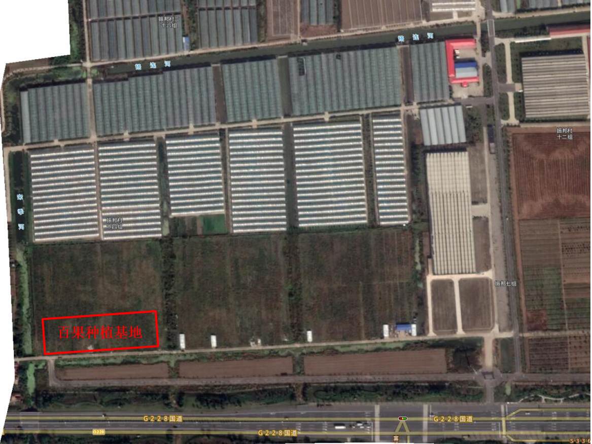
百果园种植基地项目建设地点示意图
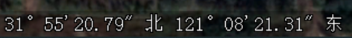
GPS：
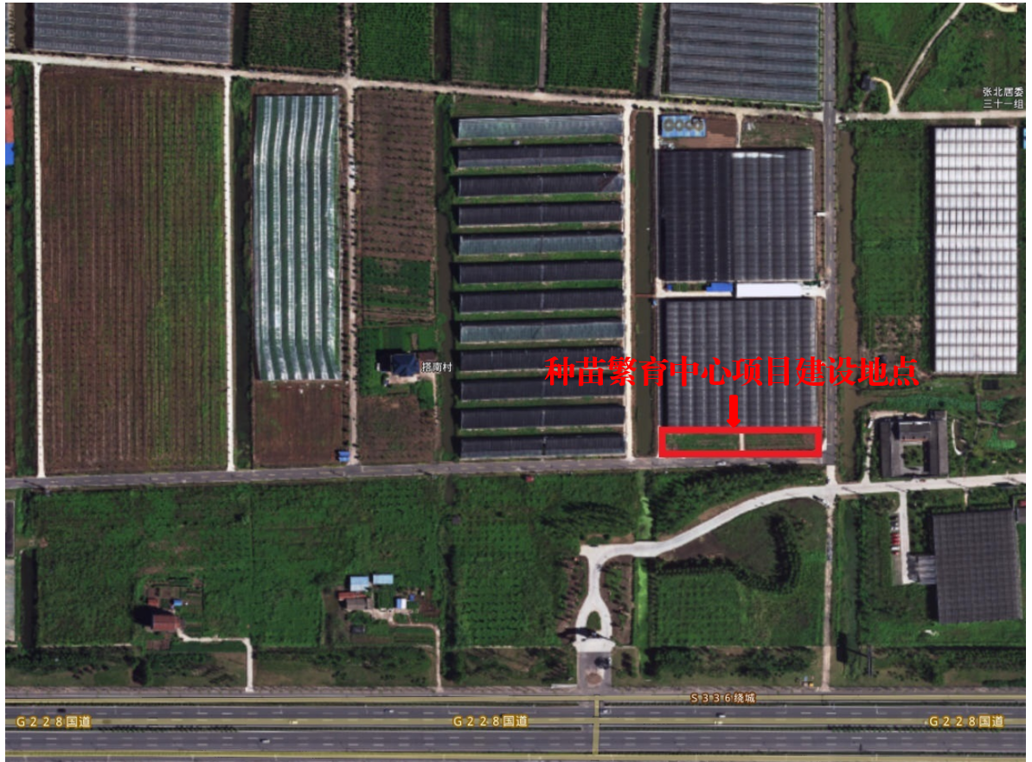
种苗繁育中心项目建设地点
GPS：

第五章 投标文件格式

一、投 标 函
招标单位：_________________________
1、根据已收到的______________________的招标文件，遵照《中华人民共和国招标投标法》的规定，我单位经考察现场和研究上述招标文件的投标须知、方案设计要点和其他有关文件后，我方愿以人民币 （大写）元收取方案设计费用。
2、我方已详细审核全部招标文件，包括修改文件（如有时）及有关附件。
3、一旦我方中标，我方保证按照招标单位的要求，按期按序进行方案设计相关工作，及时提交设计文件进行审核，否则愿承担责任。
4、我方同意所递交的投标文件在“投标须知”第9条规定的投标有效期内有效，在此期间内我方的投标有可能中标，我方将受此约束。
5、除非另外达成协议并生效，你方的招标文件、中标通知书和我方的投标文件将构成约束我们双方的合同。
6、我方承认招标文件中应响应的所有实质性条款。

投标单位：（盖章）
单位地址：
法定代表人：（盖章或签字）
授权代理人：（盖章或签字）
邮政编码：
电话：
电子邮箱：
日期：_____年____月___日

二、法定代表人身份证明书

单位名称：
单位性质：
地 址：
成立时间： 年 月 日 经营期限：

姓 名： 性别： 年龄： 职务：
系 （投标人单位名称） 的法定代表人。

特此证明。
投标人： （盖公章）
日 期： 年 月 日

三、投标文件签署授权委托书

本授权委托书声明：我 （姓名） 系 （投标人名称） 的法定代表人，现授权委托 （单位名称） 的 （姓名） 为我公司签署本项目方案设计比选投标文件的法定代表人授权委托代理人，代理人在开标、评标、合同谈判过程中所签署的一切文件和处理与之有关的一切事务，我均予以承认。
代理人无转委托权，特此委托。

代理人： （签字）性别： 年龄：
身份证号码： 职务：
投标人： （盖章）
法定代表人： （签字或盖章）

授权委托日期： 年 月 日

四、拟派设计项目部组成人员一览表……………

